

Кафедра вычислительной техники

Рефакторинг баз данных и приложений

Рефакторинг мобильного приложения “Nomeragram”

Этап 2

Преподаватель:

Логинов Иван Павлович

Выполнили:   
Полуянов Александр Михайлович

Девяткин Арсений Юрьевич

Р34141

Санкт-Петербург

2024

Была изменена архитектура приложения на клиент-серверную.

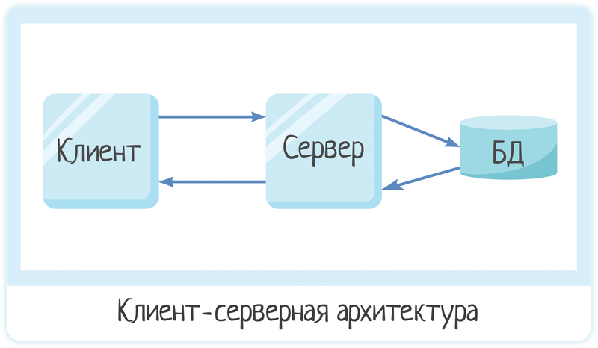

Были разработаны API



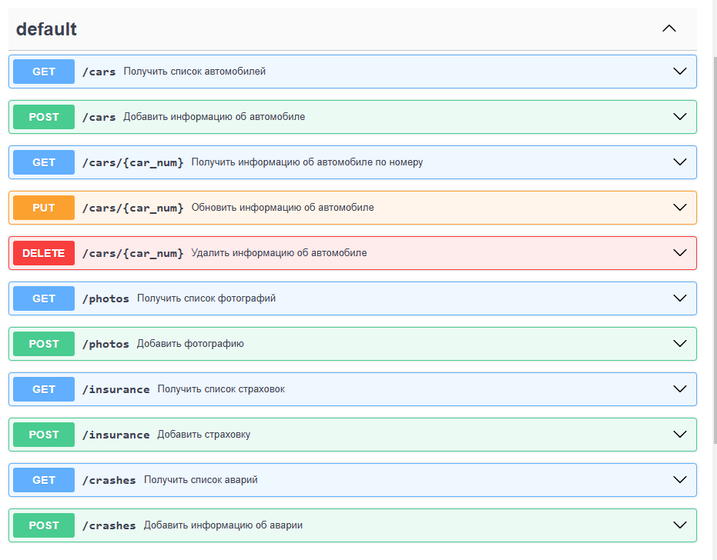

С помощью OpenAPI была написана документация к API

openapi: 3.0.3

info:

title: Nomeragram

version: 1.0.0

description: API для управления информацией о транспортных средствах, их владельцах, страховках, фотографиях и авариях.

servers:

- url: https://nomeragram.com

description: Production server

paths:

/cars:

get:

summary: Получить список автомобилей

responses:

'200':

description: Успешный ответ, возвращает список автомобилей

content:

application/json:

schema:

type: array

items:

$ref: '#/components/schemas/Car'

post:

summary: Добавить информацию об автомобиле

requestBody:

required: true

content:

application/json:

schema:

$ref: '#/components/schemas/Car'

responses:

'201':

description: Автомобиль успешно добавлен

content:

application/json:

schema:

$ref: '#/components/schemas/Car'

'400':

description: Некорректные данные

content:

application/json:

schema:

$ref: '#/components/schemas/ErrorResponse'

/cars/{car_num}:

get:

summary: Получить информацию об автомобиле по номеру

parameters:

- name: car_num

in: path

required: true

schema:

type: string

responses:

'200':

description: Информация об автомобиле

content:

application/json:

schema:

$ref: '#/components/schemas/Car'

'404':

description: Автомобиль не найден

content:

application/json:

schema:

$ref: '#/components/schemas/ErrorResponse'

put:

summary: Обновить информацию об автомобиле

parameters:

- name: car_num

in: path

required: true

schema:

type: string

requestBody:

required: true

content:

application/json:

schema:

$ref: '#/components/schemas/Car'

responses:

'200':

description: Информация об автомобиле обновлена

content:

application/json:

schema:

$ref: '#/components/schemas/Car'

'400':

description: Некорректные данные

content:

application/json:

schema:

$ref: '#/components/schemas/ErrorResponse'

delete:

summary: Удалить информацию об автомобиле

parameters:

- name: car_num

in: path

required: true

schema:

type: string

responses:

'204':

description: Автомобиль успешно удален

'404':

description: Автомобиль не найден

content:

application/json:

schema:

$ref: '#/components/schemas/ErrorResponse'

/photos:

get:

summary: Получить список фотографий

responses:

'200':

description: Успешный ответ, возвращает список фотографий

content:

application/json:

schema:

type: array

items:

$ref: '#/components/schemas/Photo'

post:

summary: Добавить фотографию

requestBody:

required: true

content:

application/json:

schema:

$ref: '#/components/schemas/Photo'

responses:

'201':

description: Фотография успешно добавлена

content:

application/json:

schema:

$ref: '#/components/schemas/Photo'

'400':

description: Некорректные данные

content:

application/json:

schema:

$ref: '#/components/schemas/ErrorResponse'

/insurance:

get:

summary: Получить список страховок

responses:

'200':

description: Успешный ответ, возвращает список страховок

content:

application/json:

schema:

type: array

items:

$ref: '#/components/schemas/Insurance'

post:

summary: Добавить страховку

requestBody:

required: true

content:

application/json:

schema:

$ref: '#/components/schemas/Insurance'

responses:

'201':

description: Страховка успешно добавлена

content:

application/json:

schema:

$ref: '#/components/schemas/Insurance'

'400':

description: Некорректные данные

content:

application/json:

schema:

$ref: '#/components/schemas/ErrorResponse'

/crashes:

get:

summary: Получить список аварий

responses:

'200':

description: Успешный ответ, возвращает список аварий

content:

application/json:

schema:

type: array

items:

$ref: '#/components/schemas/Crash'

post:

summary: Добавить информацию об аварии

requestBody:

required: true

content:

application/json:

schema:

$ref: '#/components/schemas/Crash'

responses:

'201':

description: Информация об аварии успешно добавлена

content:

application/json:

schema:

$ref: '#/components/schemas/Crash'

'400':

description: Некорректные данные

content:

application/json:

schema:

$ref: '#/components/schemas/ErrorResponse'

components:

schemas:

Car:

type: object

properties:

car_num:

type: string

description: Номер автомобиля

num_type:

type: string

enum:

- individual

- legal entity

- forigner citizen

- army

year_of_issue:

type: integer

description: Год выпуска автомобиля

color:

type: string

description: Цвет автомобиля

car_body_type:

type: string

enum:

- sedan

- limousine

- hatchback

- liftback

- universal

- coupe

- convertible

- cabriolet

- roadster

- targa

- minivan

- pickup

- truck

- crossover

- other

transmission:

type: string

enum:

- variator

- mechanical

- automatic

- robotic

wheel_drive_type:

type: string

enum:

- front-wheel

- rear-wheel

- all-wheel

rudder:

type: string

enum:

- left

- right

Photo:

type: object

properties:

id:

type: integer

description: Уникальный идентификатор фотографии

car_num:

type: string

description: Номер автомобиля, к которому относится фотография

link:

type: string

description: Ссылка на фотографию

date:

type: string

format: date

description: Дата добавления фотографии

added_by:

type: integer

description: Идентификатор пользователя, добавившего фотографию

Insurance:

type: object

properties:

id:

type: integer

description: Уникальный идентификатор страховки

car_num:

type: string

description: Номер автомобиля, на который оформлена страховка

company:

type: string

description: Название страховой компании

type:

type: string

description: Тип страховки

amount:

type: number

format: float

description: Страховая сумма

price:

type: number

format: float

description: Стоимость страховки

start_date:

type: string

format: date

description: Дата начала действия страховки

end_date:

type: string

format: date

description: Дата окончания действия страховки

Crash:

type: object

properties:

id:

type: integer

description: Уникальный идентификатор аварии

car_num:

type: string

description: Номер автомобиля, участвовавшего в аварии

date:

type: string

format: date

description: Дата аварии

description:

type: string

description: Описание аварии

ErrorResponse:

type: object

properties:

error:

type: string

description: Описание ошибки

Обновленный код: [ссылка](https://github.com/AlexPoluyanov/Refactoring-databases-and-applications/tree/main/%D0%98%D1%82%D0%B5%D1%80%D0%B0%D1%86%D0%B8%D1%8F%202)